МИНИСТЕРСТВО ОБРАЗОВАНИЯ И НАУКИ РЕСПУБЛИКИ ДАГЕСТАН МУНИЦИПАЛЬНОЕ КАЗЕННОЕ ОБЩЕОБРАЗОВАТЕЛЬНОЕ УЧРЕЖДЕНИЕ«НИЖНЕКАЗАНИЩЕНСКАЯ СРЕДНЯЯ ОБЩЕОБРАЗОВАТЕЛЬНАЯ ШКОЛА №4 им. М.ХАНГИШИЕВА» РЕСПУБЛИКА ДАГЕСТАН БУЙНАКСКИЙ РАЙОН,С.НИЖНЕЕ-КАЗАНИЩЕ 368205
____________________________________________________________________________________________
Информация
о проведенных классных часов, формирующие в процессе воспитательной работы у учащихся такие понятия, как «ценность человеческой жизни», «цели и смысл жизни».
02.02.2018г. был проведен классный час на тему: «Доброе отношение».
Цитата: «Относись к другим так ,как ты хотел бы »
Цель : создать условия для формирования среди учащихся представлений о ценностях ,существующих в среде окружающих их людей. Всего 10 учащихся.
4 класс .Кл. рук. Гаджиева А.Н.

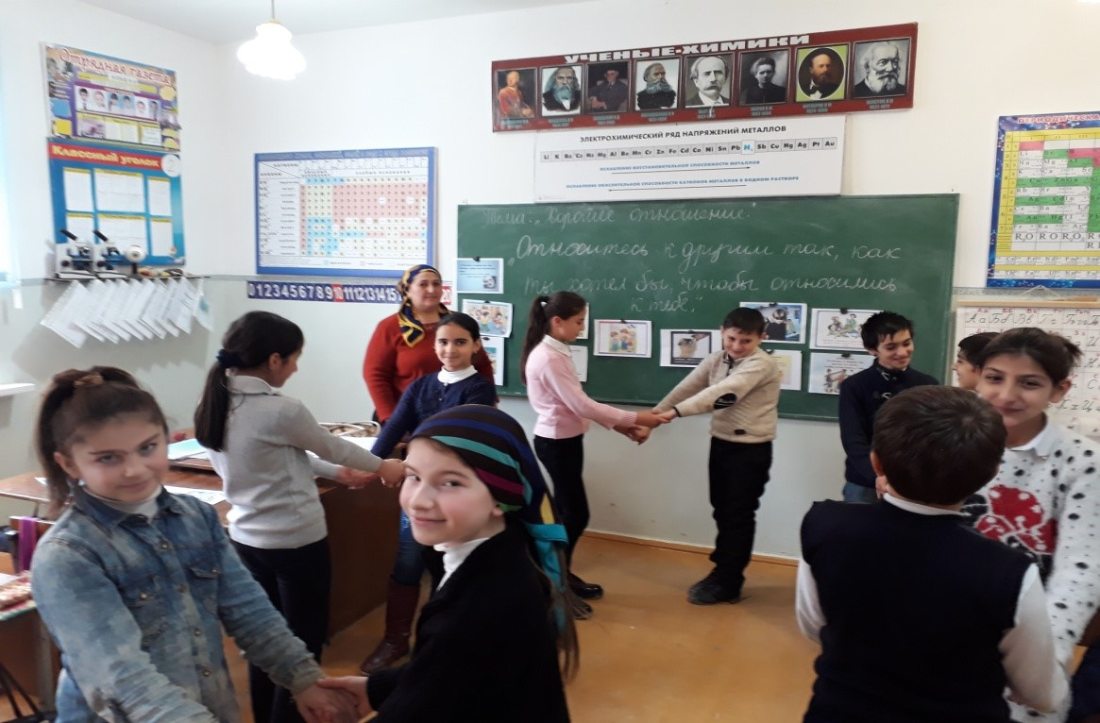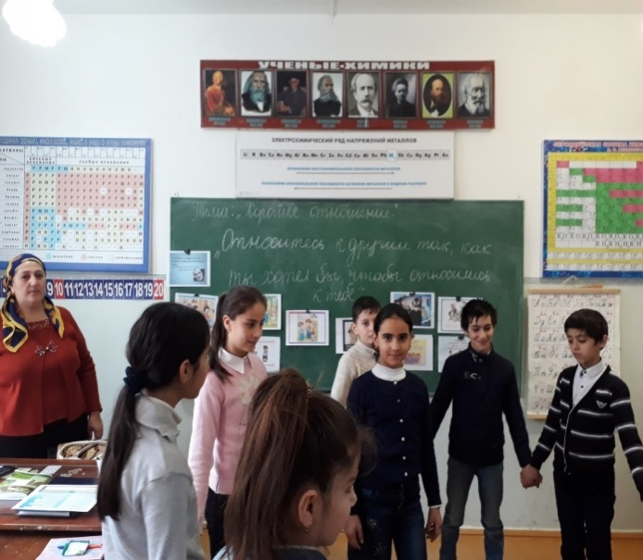

06.02.2018г. Гаджиева А.Г.провела классный час на тему
« Терпение и самодисциплина» 10 классе.
Цитата: «Доброта даёт спокойствие ума».
Цель: формирование у старшеклассников таких качеств делового человека как умение правильно организовать своё время ,уважение к своему и чужому времени ,чувство времени, а также развитие навыков культуры общения.(5 УЧАЩИХСЯ)
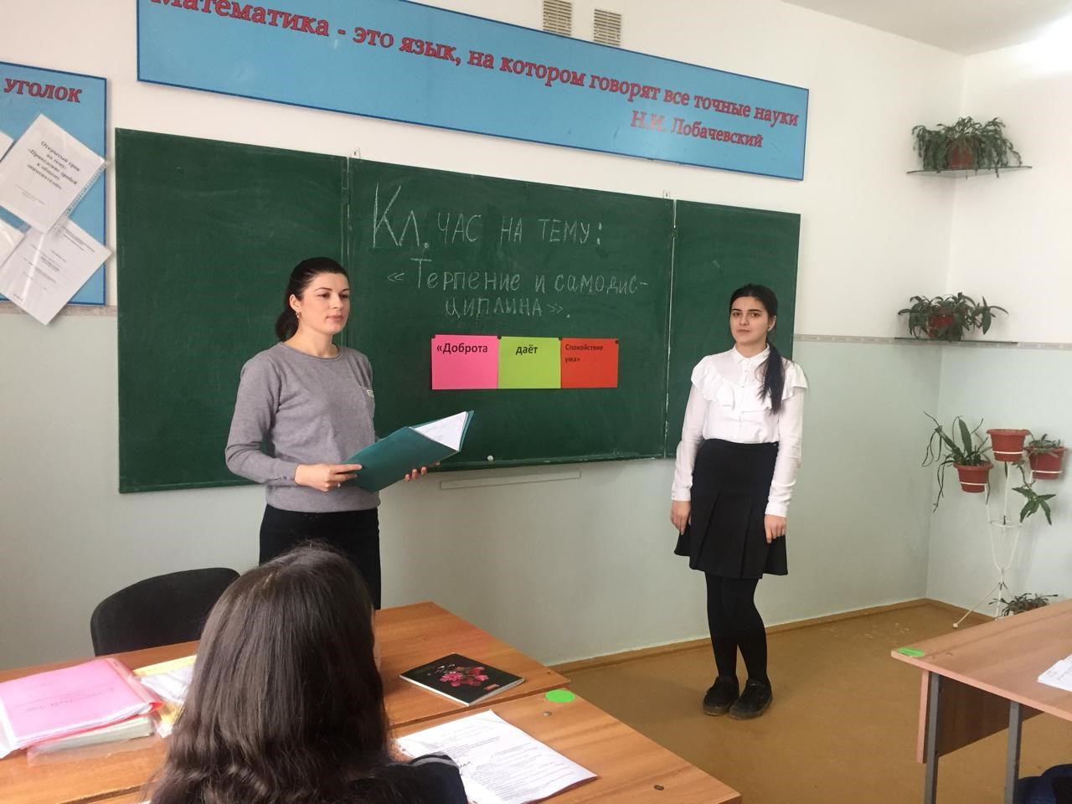

09.02.2018г.Яхьяева З.Н. провела в 8классе классный час на тему : «Умение дружить».
Участвовало 14 уч-ся.
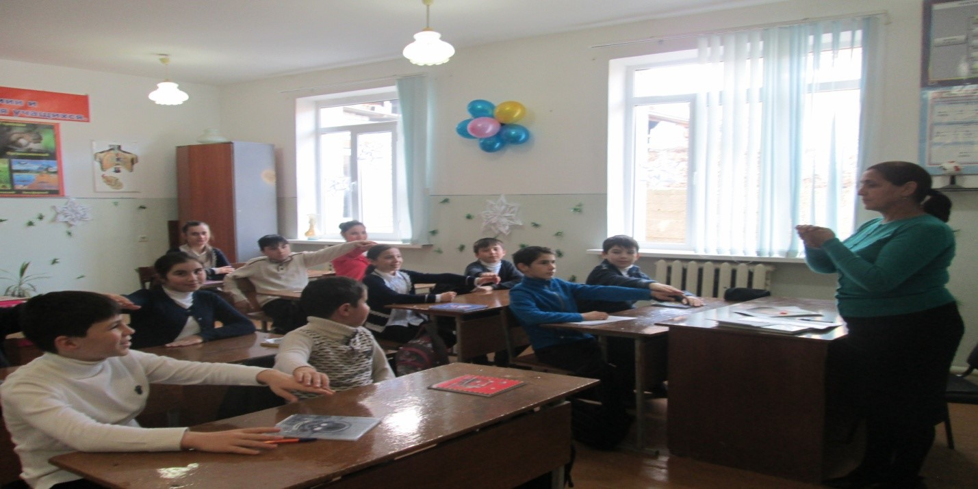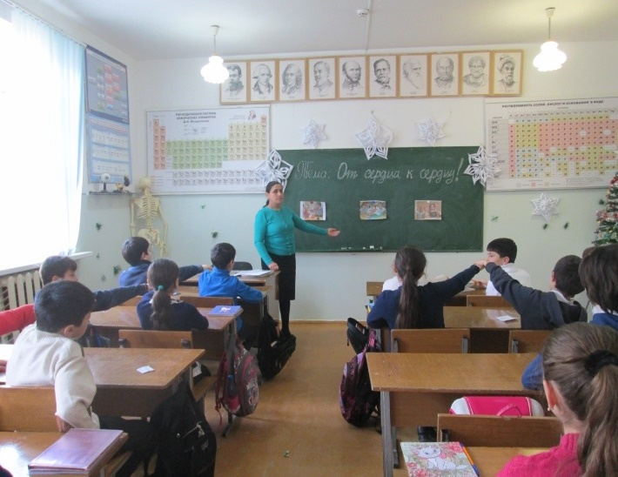

12.02.2018г. был проведен классный час на тему: «Самоуважение».
Цитата: «Если вы счастливы, и другие будут счастливы».
Цель: воспитывать в учащихся уважительное отношение к человеческой личности, учить давать правильную оценку себе и окружающим, развивать нравственные ценностные ориентиры.
11 класс. Участвовало 6 учащихся. Кл.рук. Магомедова П.И.
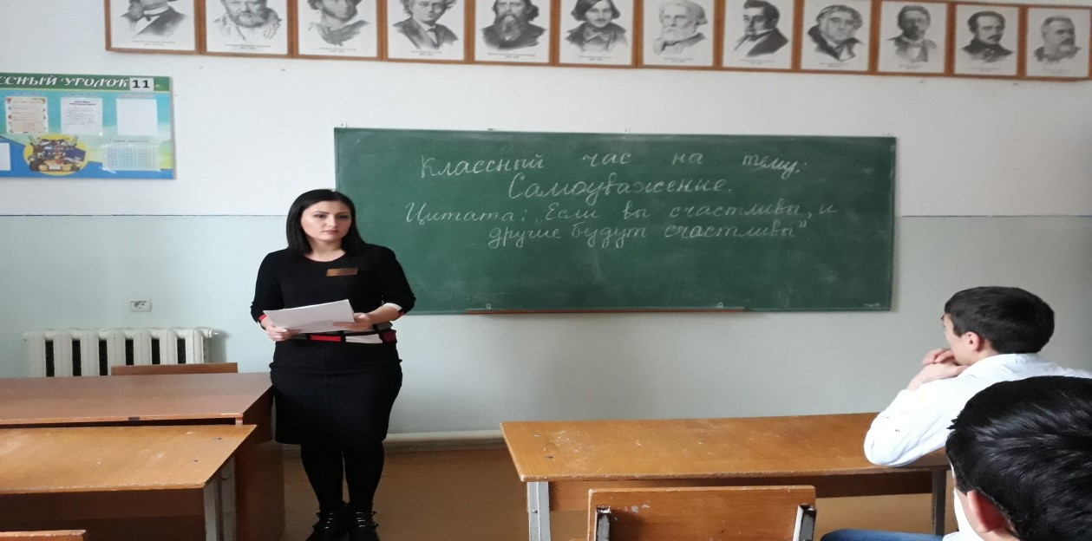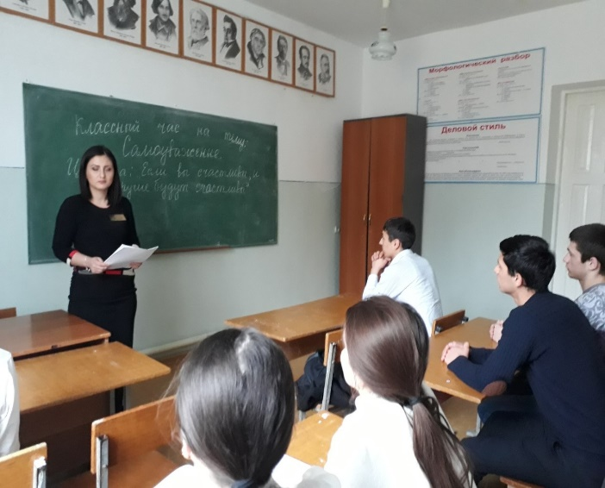

13.02.2018г. Магомедова М.М. провела в 6 классе классный час на тему: «Самоуважение».
Цитата: «Если вы счастливы ,и другие будут счастливы».
Цель: расширить представление детей о нравственных нормах и ценностях; развивать способность детей к самопознанию, самовоспитанию, формированию адекватной самооценки; развивать культуру межличностных отношений в коллективе; способствовать воспитанию чувства самоуважения, ответственности, долга, формированию активной жизненной позиции. Всего 7 учащихся.

